PLASTYKA - kl. I B - 23.06.2020r. – 3 godz. lekcyjna (9.40 – 10.25)
Temat lekcji: Sztuka mediów. Podsumowanie pracy.
Do wykładu wykorzystałam treści z podręcznika „Plastyka”, rozdz. V.6 (str. 118-122).

- Współczesną sztukę, korzystającą z narzędzi takich jak: aparaty fotograficzne, kamery, telewizory, telefony komórkowe, projektory określamy terminem sztuka mediów.
- FOTOGRAFIA – stała się dziedziną sztuki w II połowie XX wieku. To dziedzina twórczości, w której obraz rzeczywistości jest utrwalony na światłoczułym materiale, np. filmie fotograficznym, za pomocą specjalnych substancji lub w postaci cyfrowej w pamięci komputera. Współcześnie wykorzystujemy fotografię we wszystkich dziedzinach życia, jest ona narzędziem walki o prawa człowieka, medium reklamy, dokumentuje naszą codzienność, jest środkiem wyrazu artystów. Dzielimy ją na: artystyczną i użytkową (reklamową).

FOTOGRAFIA CYFROWA – 1981 rok można uznać za początek ery aparatów cyfrowych, firma Sony skonstruowała aparat, w którym zamiast filmu, do rejestracji obrazu służyła światłoczuła matryca. Obraz cyfrowy jest przekazywany z matrycy na przenośne czytniki i odtwarzany. Obróbka zdjęć wykonywanych cyfrowo odbywa się w aparacie fotograficznym lub w programach komputerowych. Fotografia cyfrowa i programy graficzne pozwalają na opracowanie zdjęć, czyli wprowadzenie poprawek lub zmianę ich wyglądu. W swojej plastycznej twórczości, przetwarzanie fotografii w programach komputerowych wykorzystuje m.in. Ryszard Horowitz, światowej sławy polski twórca.

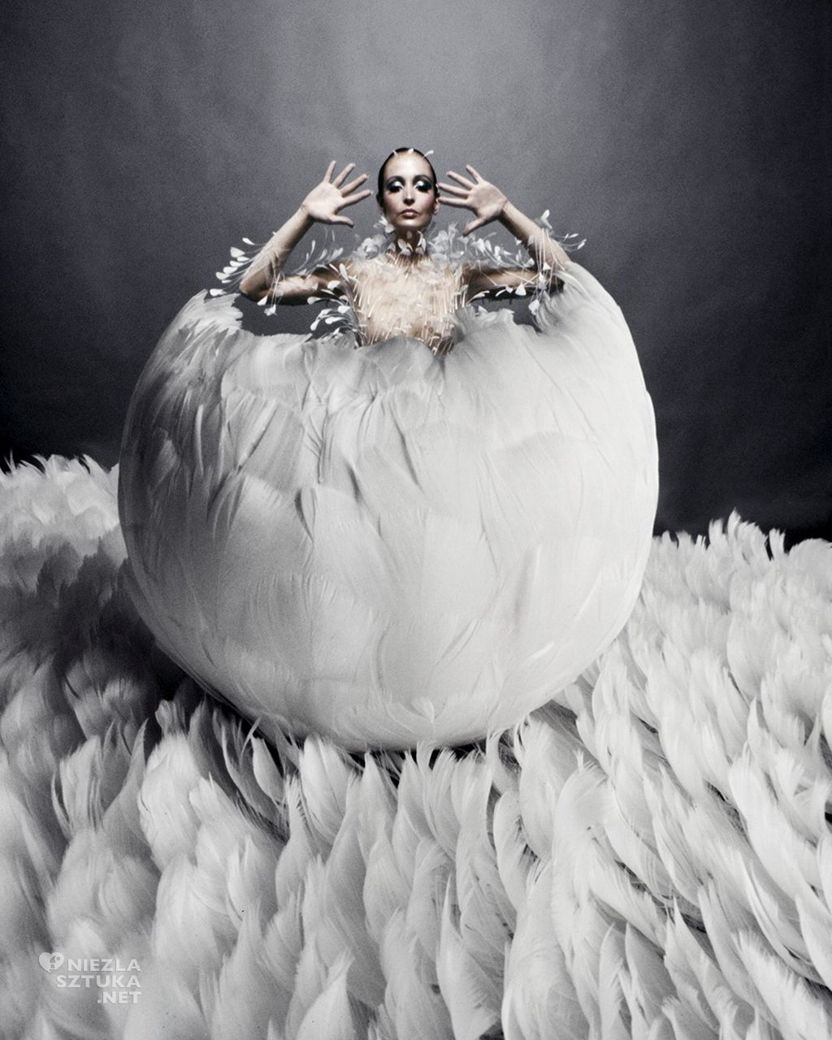.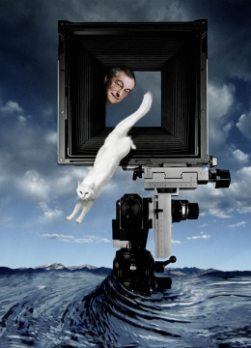
Ryszard Horowitz - „Pierzaste jajko” Ryszard Horowitz – Autoportret

- FILM - jest współcześnie najpopularniejszą ze sztuk wizualnych. Reżyserzy często traktowani są jako autorytety moralne, aktorzy stają się idolami całych pokoleń. Kino ma dużą siłę oddziaływania społecznego. Za początek kina uważa się pierwszy pokaz filmowy braci Lumiere, który miał miejsce 28 grudnia 1895 roku w Paryżu. Filmy zarejestrowane na taśmie filmowej wyświetla się za pomocą projektora. Od lat dziewięćdziesiątych XX wieku upowszechniły się kamery, które zapisują obraz w postaci cyfrowej. We współczesnych filmach wykorzystuje się animację trójwymiarową (3D).

Dla chętnych: obejrzyj krótkometrażowy, animowany film „Katedra” z 2002 roku w reżyserii Tomasza Bagińskiego. Jest to animacja komputerowa powstała przy wykorzystaniu programu graficznego 3ds Max.
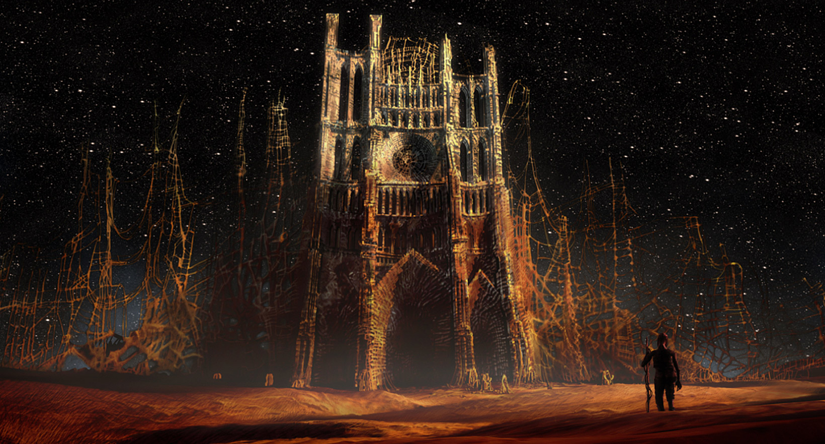
Kadr z filmu „Katedra”, 2002

- WIDEO – ART - nurt w sztuce oparty na wykorzystaniu technologii cyfrowej do tworzenia instalacji wideo, filmów interaktywnych z udziałem widzów czy wideoperfomansów, które poruszają problematykę współczesnej cywilizacji. Przedstawiciele, np. Nam June Paik i Zbigniew Libera.
- Ciekawą formą sztuki mediów, w której dominują działania multimedialne, są mappingi czyli projekcje multimedialne polegające na wyświetlaniu obrazu lub animacji na prawdziwym trójwymiarowym obiekcie takim jak budynek czy elementy scenografii podczas koncertów, czyli działania ruchomego obrazu z muzyką graną na żywo.

Oceny już wystawione, koniec roku szkolnego zbliża się wielkimi krokami. To już koniec naszej wspólnej podróży pt. „Plastyka”.
Dziękuję za spotkania lekcyjne w roku szkolnym 2019/2020, te tradycyjne i te wykorzystujące nowoczesne media.
Bożena Piskorska

